**Curso Intensivo de Python**

**Guía de instalación de software**

Profesor: Roberto Muñoz Soria

Email: [rmunoz@metricarts.com](mailto:rmunoz@metricarts.com)

Fecha: 8-11-2017

1. **Introducción**

En este curso usaremos el lenguaje de programación de Python y la aplicación Jupyter Notebook. El lenguaje de programación se ha vuelto muy popular en los ámbitos de análisis y visualización de datos. Las dos versiones más usadas por la comunidad son Python 2 (Octubre del 2000) y Python 3 (Diciembre del 2008). En este curso usaremos Python 3.6.

La empresa Continuum mantienen una distribución gratuita de Python que contiene la versión estable más reciente de Python, las librerías más usadas en las áreas de Data Analytics y Data Science y la versión más actualizada de Jupyter Notebook. Esta distribución se llama Anaconda y su versión más reciente es la 5.0.1.

A continuación, veremos cómo instalar la distribución Anaconda en sus computadores personales.

1. **Instalación de Anaconda**

La distribución Anaconda se puede descargar desde el sitio web <https://www.anaconda.com/download/>.



De acuerdo al sistema operativo de su computador, elija la distribución que corresponda.

|  |  |
| --- | --- |
| **Windows** |  |
| **Mac** |  |
| **Linux** |  |

Ejecute el archivo recién descargado (la versión de Windows se llama Anaconda3-5.0.1-Windows-x86_64.exe) y siga las instrucciones. La primera pantalla que aparecerá es la siguiente, en la cual deberá hacer click en el botón **Next**.

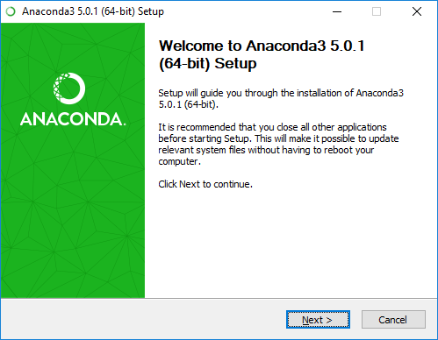

Luego aparecerá una ventana con los acuerdos de licencia, la cual deberá leer y en caso de estar de acuerdo deberá hacer click en el botón **I Agree**.

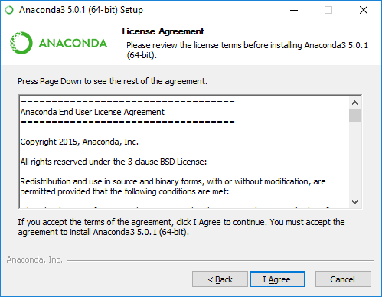

Luego aparecerá una ventana con el tipo de instalación. Se recomienda elegir la opción **All users**, y así evitará tener que instalar la distribución para cada usuario de su computador. Haga click en el botón **Next**.

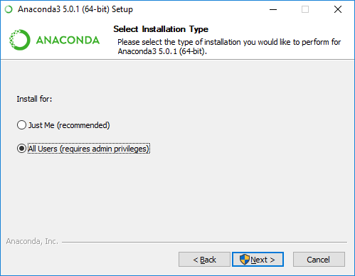

Luego aparecerá una ventana indicando la carpeta donde se instalará Anaconda. En caso de querer usar la carpeta por defecto, simplemente haga click en **Next**.

En caso querer definir de manera personalizada la carpeta donde se instalará Anaconda, haga click en el botón **Browse** y elija la carpeta.

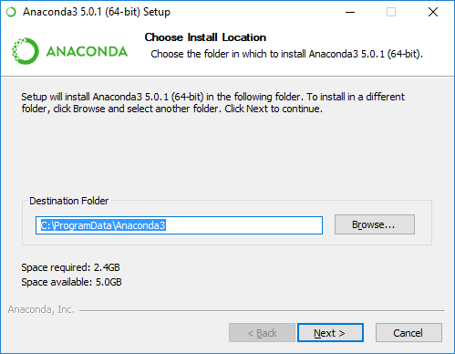

Luego aparecerá una pantalla con opciones avanzadas de la instalación. Solo elija la opción “Register Anaconda as the system Python 3.6” y luego haga click en el botón **Install**.

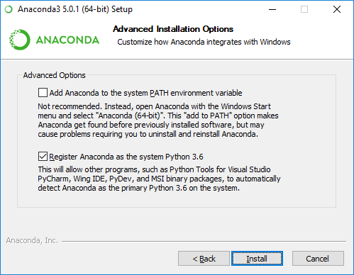

La instalación tardará algunos minutos, pues se instalarán Python, algunas de sus librerías más usadas y Jupyter Notebook.

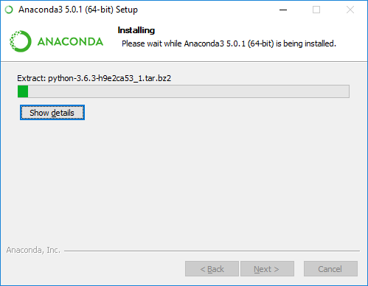

Una vez finalizada la instalación, aparecerá la siguiente pantalla. Haga click en el botón **Next**.

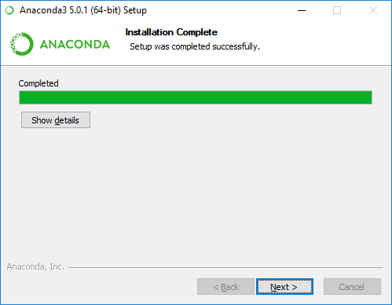

Aparecerá una pantalla agradeciendo la instalación de Anaconda. Haga click en el botón **Finish**.

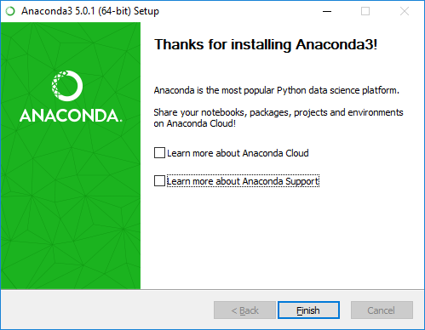

1. **Verificar instalación de Anaconda**

Haga click el botón Inicio de Windows y busque la aplicación llamada “Jupyter Notebook”.

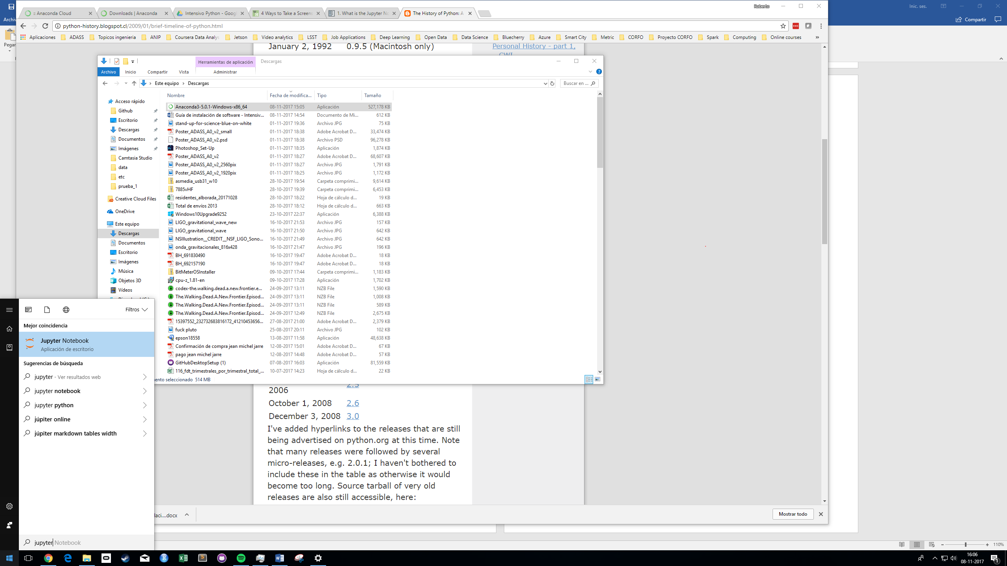

Aparecerá una terminal de Jupyter Notebook, la cual contiene información relativa a la sesión recién levantada

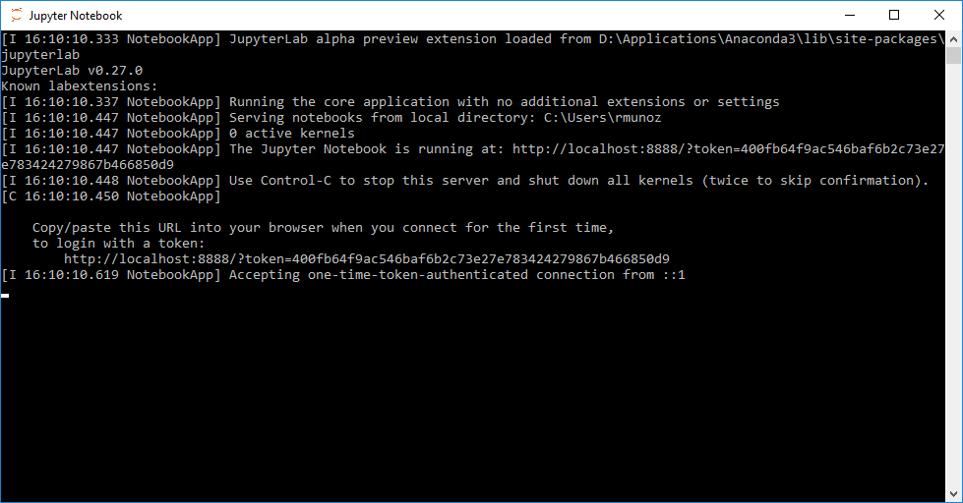

Inmediatamente se abrirá el navegador web que corresponde a la aplicación web del Jupyter notebook. Esta ventana del navegador será la que usaremos durante el curso.

Haga click en el botón **New** y luego elija **Python 3**. De esta manera, usted creará un notebook de Jupyter Notebook en el cual podrá escribir y correr código de Python.

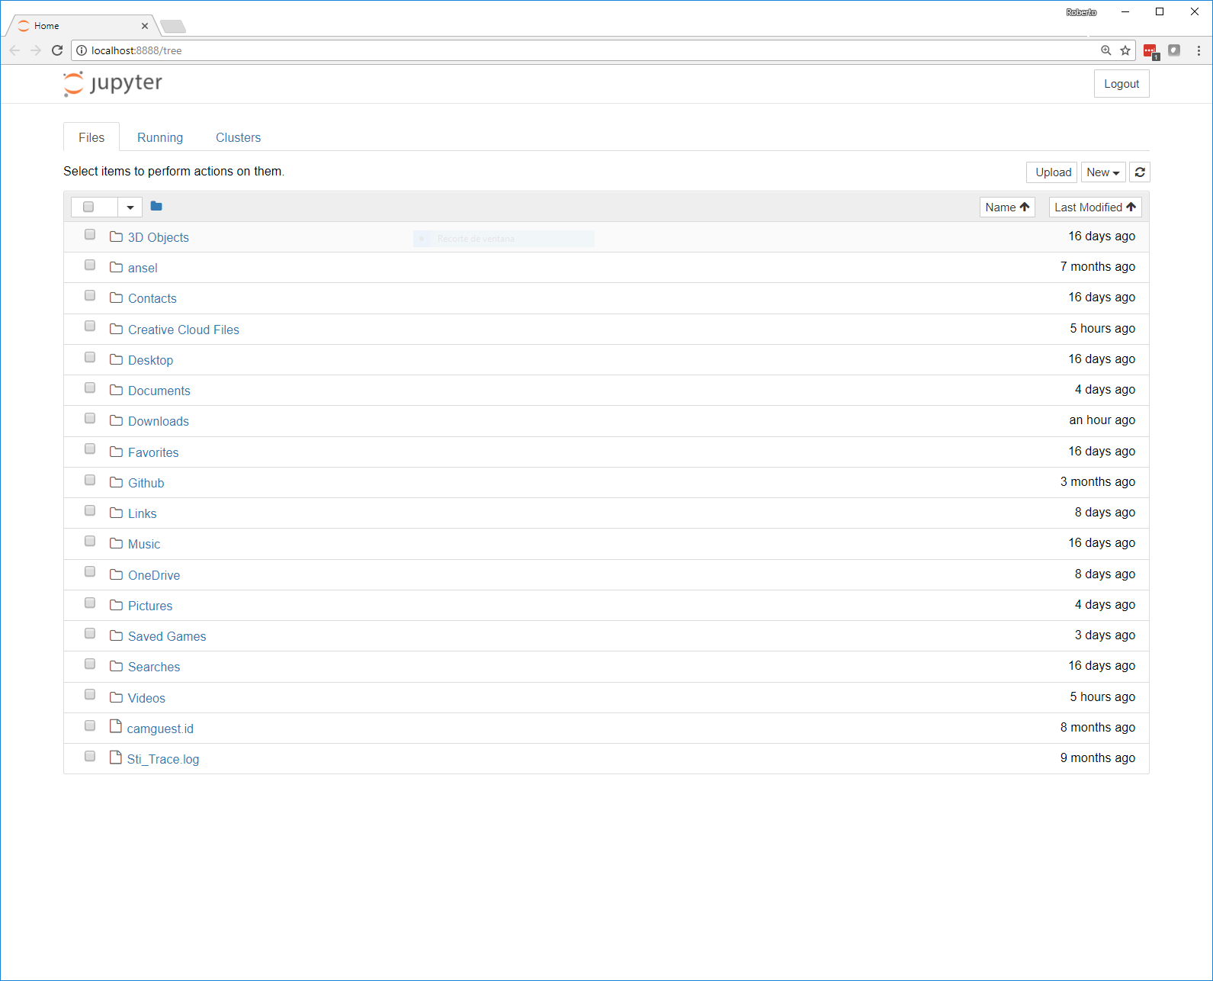

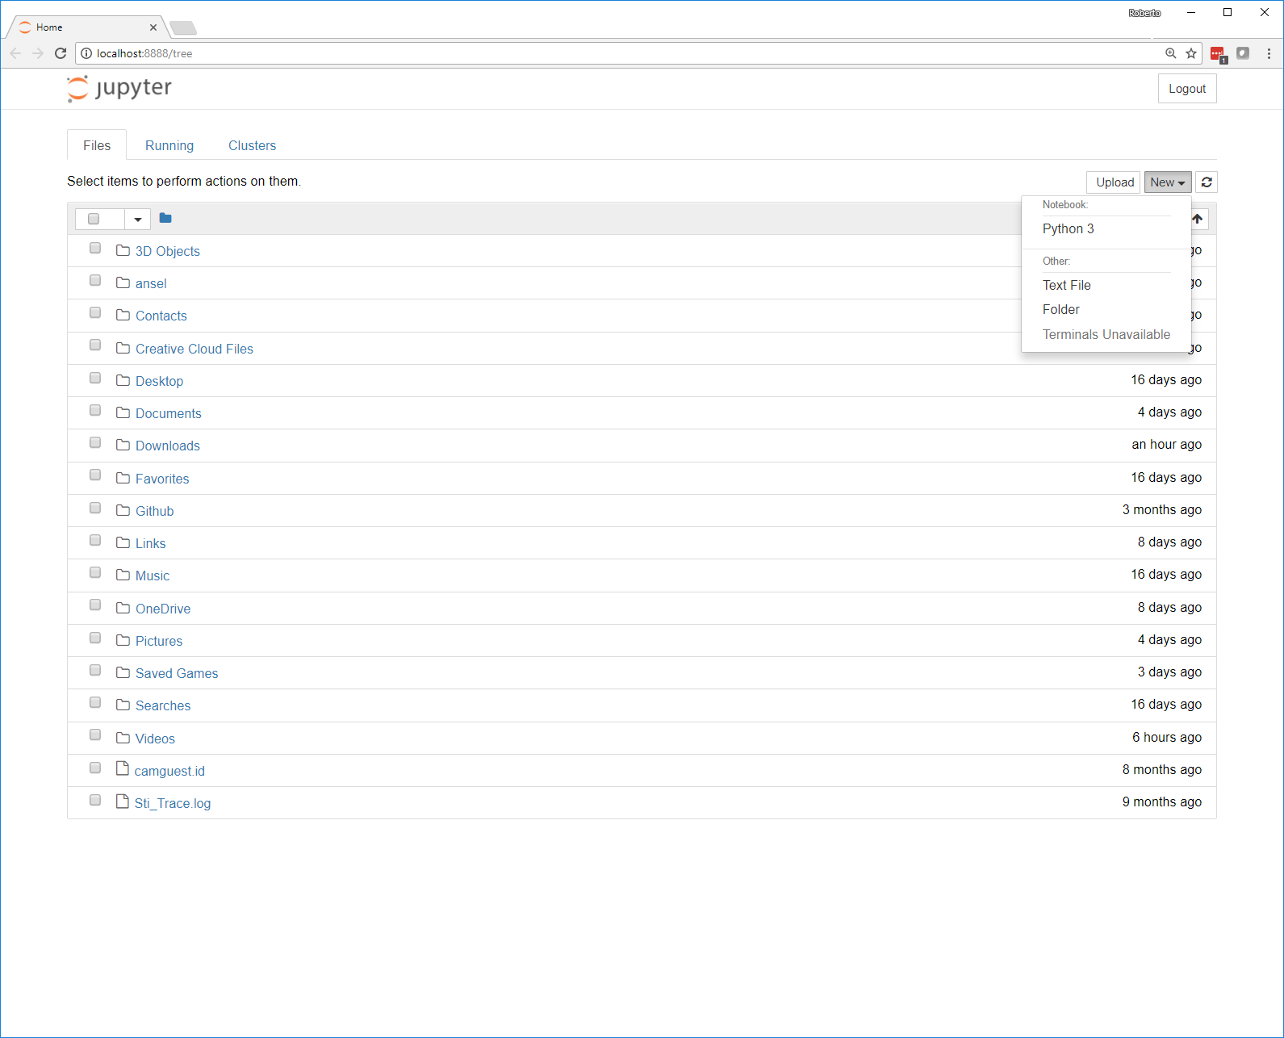

Aparecerá una nueva pestaña en su navegador llamada Untitled. Arriba a la derecha deberá aparecer el mensaje “Trusted” y luego “Python 3”. Si ambos mensajes aparecen significa que estamos el notebook está corriendo de manera correcta.

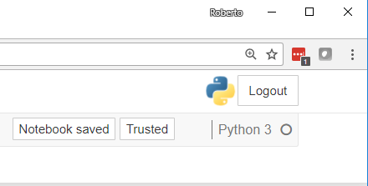

Para verificar que las librerías **numpy, matplotlib y pandas** fueron instaladas de manera correcta, escriba las siguientes líneas en la primera celda del notebook.

import numpy

import matplotlib

import pandas

Si las líneas fueron escritas de manera correcta, deberá ver la siguiente pantalla.

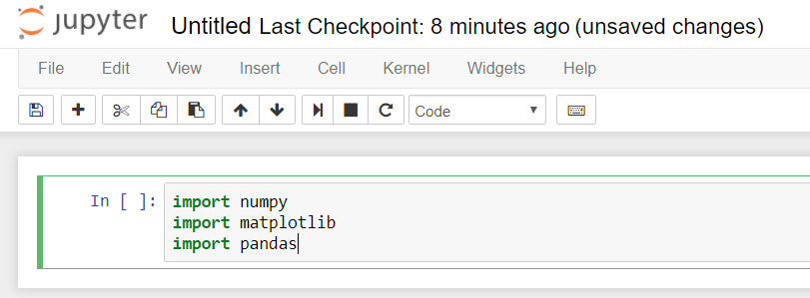

Luego haga click en el botón Play para ejecutar los comandos que escribió en la celda. El botón Play aparece indicado con el circulo rojo. En caso que Python y las librerías estén instaladas correctamente en el computador, deberá ver el mensaje In [1] a la izquierda de la celda y no deberá aparecer ningún mensaje de error. En la siguiente figura se muestra lo que deberá ver en pantalla.

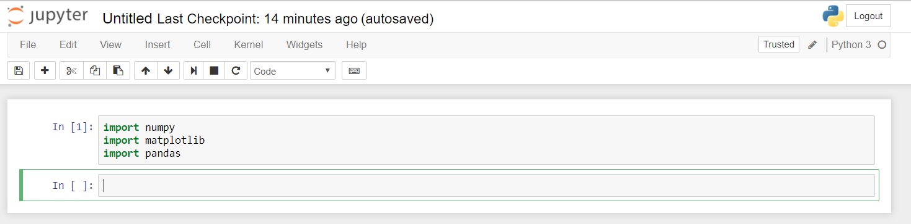

**Felicitaciones!** Ha instalado de manera correcta Anaconda y ahora puede comenzar a programar en Python.

Saludos,

Roberto Muñoz